VOGHERA 04/10/2019: Il Coro della De Amicis partecipa alla Celebrazione dedicata a S. Francesco
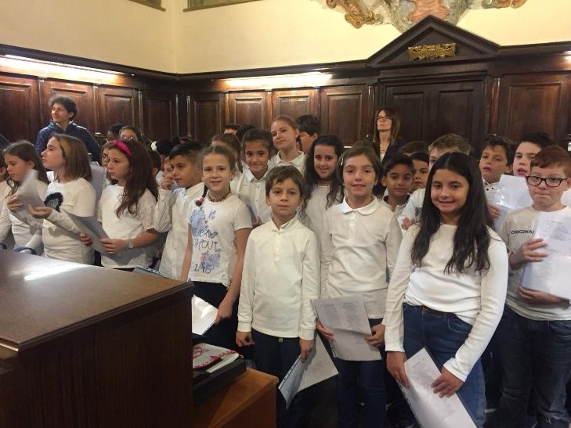
Venerdì scorso l’Ordine Francescano ha ospitato, presso il Santuario di S. Maria delle Grazie di Voghera, il Coro della Scuola Primaria De Amicis, in occasione della Celebrazione della solennità di S. Francesco.
La Santa Messa è stata officiata da Mons. Martino Canessa, Vescovo emerito della Diocesi di Tortona, e animata dal coro degli alunni di classe quinta, diretto dalla prof.ssa Sara Bonini, che ne cura la preparazione grazie alla collaborazione della Cantoria del Santuario Francescano.

I numerosi fedeli presenti e le autorità civili e religiose hanno assistito all’offerta dell’olio per la lampada votiva del santo, simbolo di unità e fratellanza, da parte del Sindaco Carlo Barbieri. Il dott. Barbieri, nel suo discorso, ha elogiato gli alunni per la partecipazione ed evidenziato quanto preziosa sia la collaborazione tra la scuola e la Congregazione Francescana.
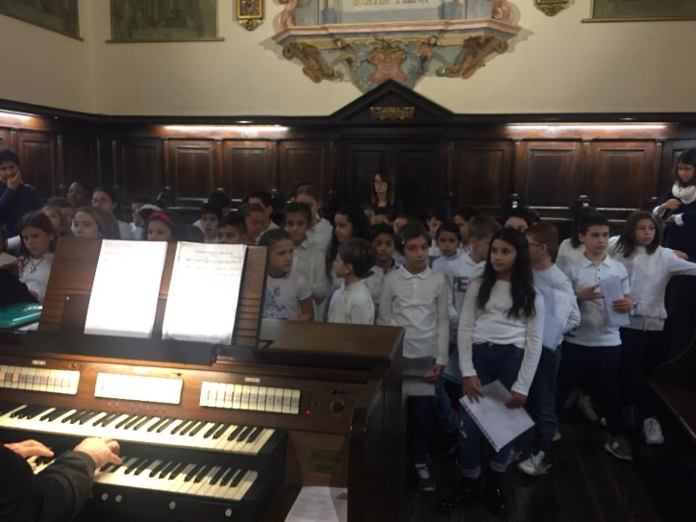
L’I.C. di Via Marsala, infatti, inserisce da anni, nella sua progettualità, la preparazione vocale e corale riconoscendone il valore culturale e pedagogico nella formazione dei suoi studenti.
Il laboratorio musicale proseguirà con la manifestazione per la Festa del Fante.

